06 DDMS调试与生命周期

搜索关键字：
DDMS
Activity
ActivityLifecycle

DDMS简介：
DDMS 的全称是Dalvik Debug Monitor Service，它为我们提供例如：为测试设备截屏，针对特定的进程查看正在运行的线程以及堆信息、Logcat、广播状态信息、模拟电话呼叫、接收SMS、虚拟地理坐标等等。DDMS为IDE和emultor及真正的android设备架起来了一座桥梁。开发人员可以通过DDMS看到目标机器上运行的进程/现成状态，可以android的屏幕到开发机上，可以看进程的heap信息，可以查看logcat信息，可以查看进程分配内存情况，可以像目标机发送短信以及打电话，可以像android开发发送地理位置信息。可以像GDB一样attach某一个进程调试。 DDMS将程序在Dalvik Runtime运行时发生的错误以logcat回传给开发者。

DDMS的启动
启动Android studio后点击菜单栏上的Tools，弹出的窗口选择Android，点击Android Device Monitor进入。如图6-1。
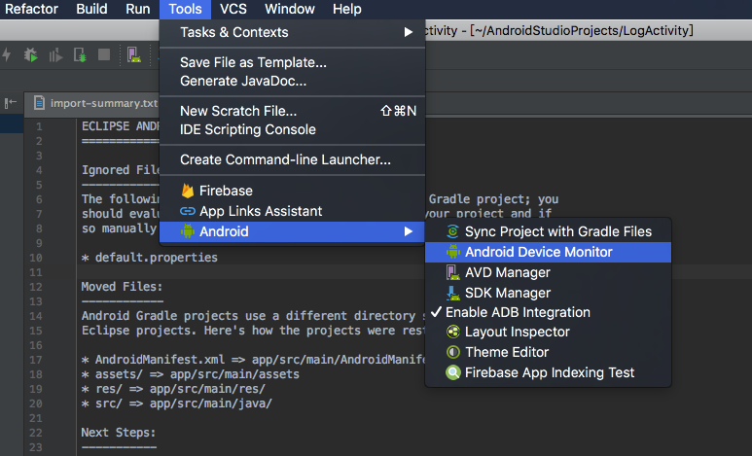
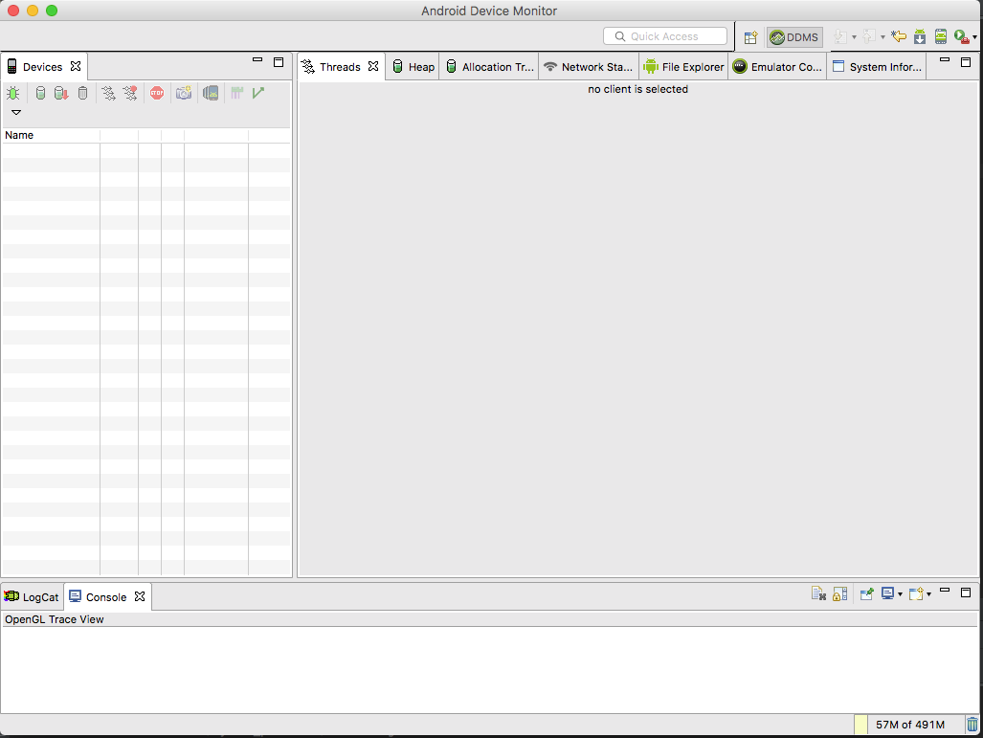
图6-1 DDMS界面

DDMS的语法LogCat
android.util.Log常用的方法有以下5个：Log.v()、Log.d()、Log.i()、Log.w()、Log.e()。其中V Verbose
D Debug
I Info
W Warn
E Error
F Fatal
S Silent

Logcat方法的解析
Log.v 的调试颜色为黑色的，任何消息都会输出，这里的v代表verbose冗长的意思，平时使用就是Log.v("","");例如log.v（TAG,”onStrat”）。
Log.d的输出颜色是蓝色的，仅输出debug调试的意思，但他会输出上层的信息，过滤起来可以通过DDMS的Logcat标签来选择。
Log.i的输出为绿色，一般提示性的消息information，它不会输出Log.v和Log.d的信息，但会显示i、w和e的信息。
Log.w的意思为橙色，可以看作为warning警告，一般需要我们注意优化Android代码，同时选择它后还会输出Log.e的信息。
Log.e为红色，可以想到error错误，这里仅显示红色的错误信息，这些错误就需要我们认真的分析，查看栈的信息了。
以上log的级别依次升高，VERBOSE、DEBUG信息应当只存在于开发中，INFO,WARN，ERROR这三种log将出现在发布版本中。

案列设计与实现

案例简介
本次演示的案例是实现点击按钮时，观察DDMS中的Logcat中输出的信息,实现效果如图6-2至2-3。
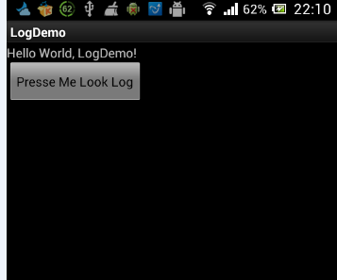
图6-2 点击按钮
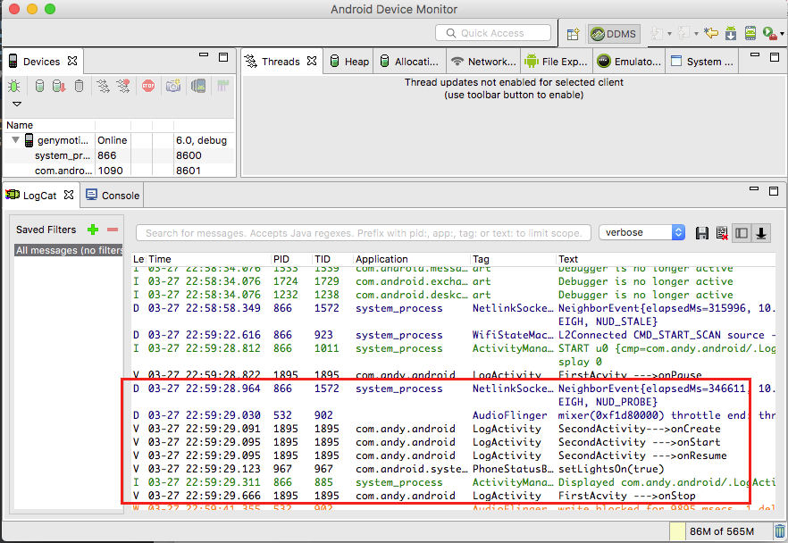
图6-3 DDMS的输出信息

创建用户界面
在main.xml中添加Butoon的代码如图6-2
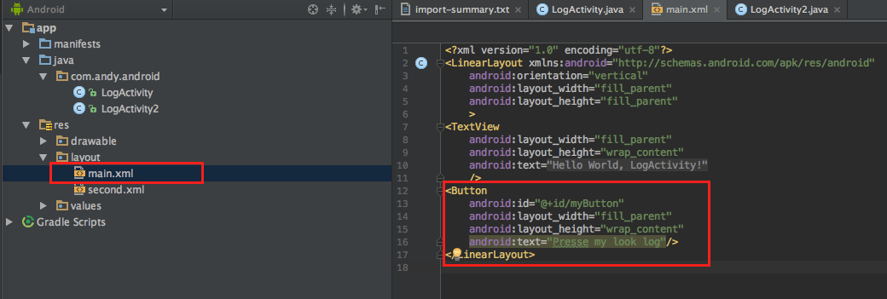
图6-4 用户界面

DDMS的输出实现
使用Log.v("","")在DDMS输出Logcat的调试信息，如下图6-3 在LogDemo.java中红线标注中的ACTIVITY_TAG是声明一个字符串常量TAG，Logcat可以根据它来区分不同的log。
【注意1】我们在onclick()方法中父类的引用要与声明的字符常量ACTIVITY_TAG一致，红线标注。

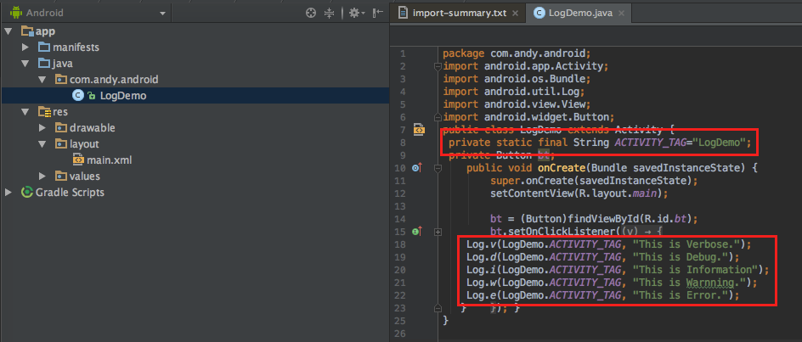

图6-3 DDMS中输出信息的代码

测试
当点击按钮时打开DDMS的输出信息，如图6-4至2-5
图6-4 点击按钮
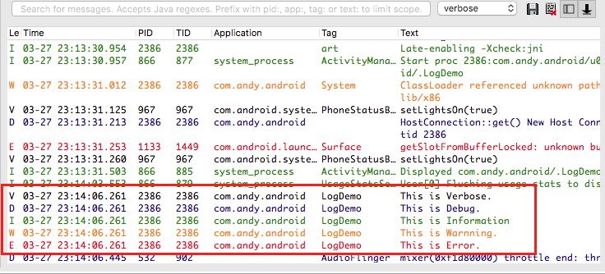

图6-5 DDMS的输出信息

Activity的生命周期案例
我们在实训1知道了在不同的Activity中用Intent实现页面的跳转，即一个activity激活另外一个activity，在跳转的时候两个Activity的生命周期是有所变化的，接下来我们来看看它们的生命周期的变化情况。

Activity生命周期
首先我们看一个图6-6，从这个图中可以看出Activity的生命周期函数挺多的，其实他的生命周期和以往我们看到的其他组件的生命周期一样，都是从创建到销毁的过程，只不过之间多加了几个生命周期函数，将他的生命周期细化了。
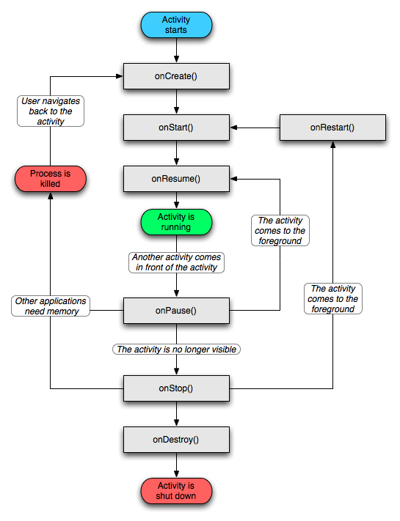
图6-6 Activity的生命周期图

页面设计
我们在实训1中已经学习了用Intent实现页面的跳转，这里就不详细说明了，两个Activity页面布局如图6-7，2-8.
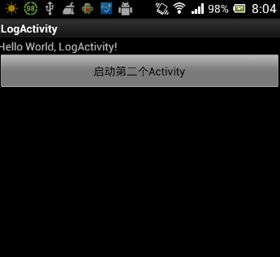
图6-7 第一个Activity的界面图
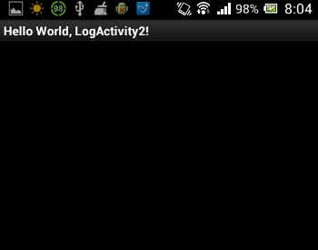
图6-8 第二个Activity的界面图

在DDMS显示Logcat的信息
在DDMS的实例中我们知道了在DDMS显示Logcat的信息使用Log.v("","")实现，在LogActivity.java和LogActivity2.java中添加主要代码，如图6-9,17行至76行是实现Logcat的七种方法的信息输出，图6-10,10至57行是第二个Activity七种方法的实现代码。快速Override生命周期，请见参考文献。
【注意】我们在每个方法中定义Log.v("","")要与声明的字符常量LIFT_TAG一致，红线标注。

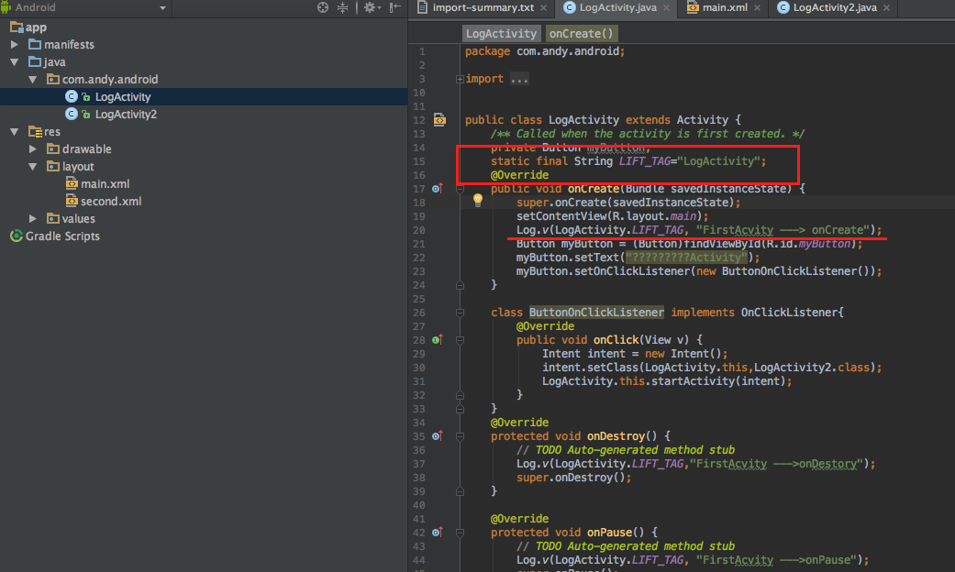
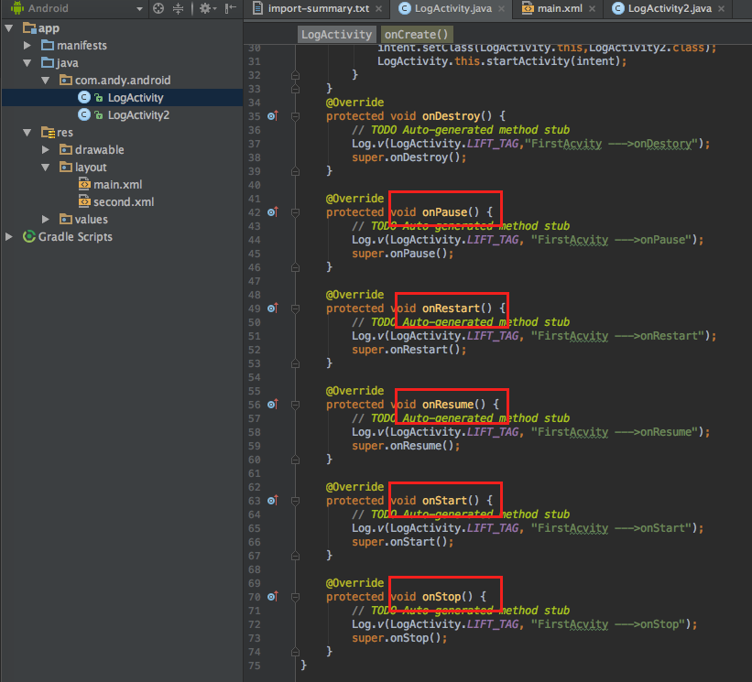 图6-9 第一个Activity DDMS的输出
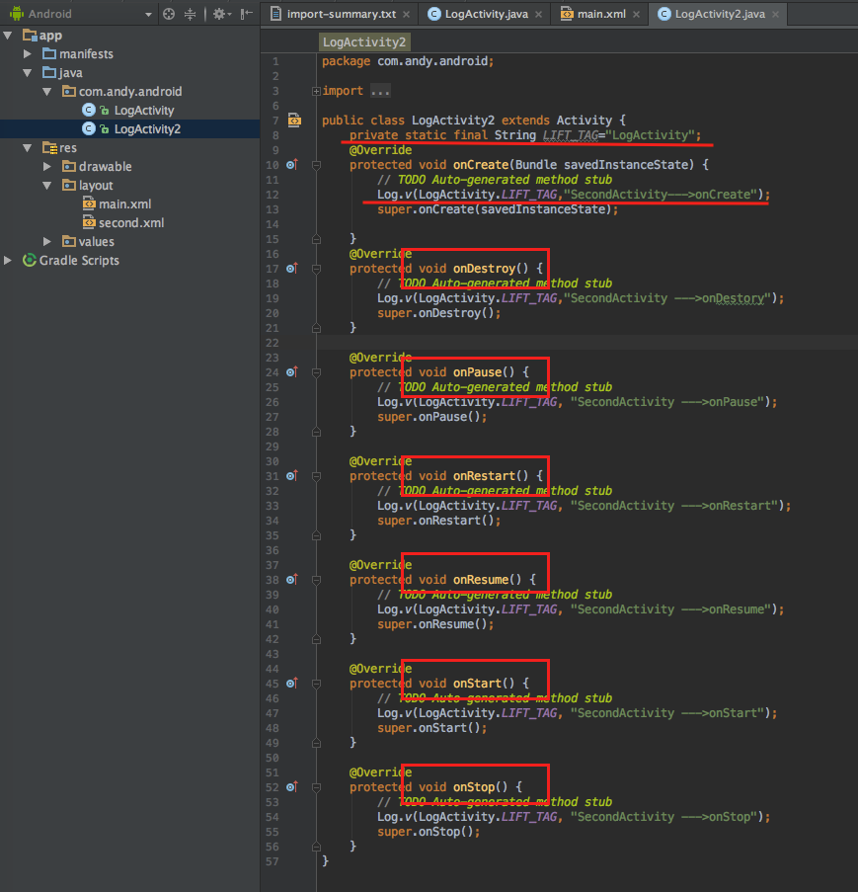
图6-10 第二个Activity DDMS的输出

测试
- 当启动第一个LogActivity时，生命周期的变化如图6-11。
在创建LogActivity时调用onCreate()方法；LogActivity开始被执行时调用onStart()方法,它紧随onCreate()方法之后调用;当我们看到LogActivity的界面时，对该界面的按钮可点击时，即获得用户输入焦点时，调用onResume（）方法，LogActivity开始真正的运行了。

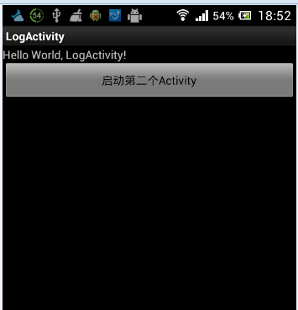
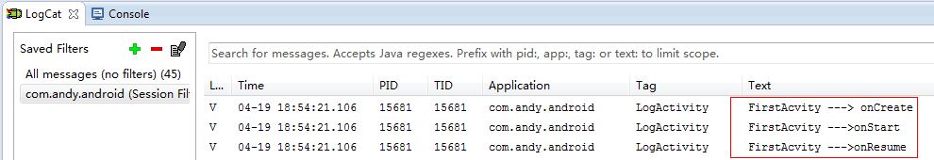
图6-11 LogActivity的生命周期
- 当启动跳转到LogActivity2时，生命周期的变化如图6-12
在LogActivity正在运行时用户激活了另一个LogActivity2，这时将调用LogActivity的onPause()方法，可以理解为LogActivity被暂停了，但没有被销毁，接下来和LogActivity被创建时一样调用LogActivity2的onCreate()，onStart()，最后调用onResume（）方法，LogActivity2也开始真正的运行了。
【注意】因为启动的LogActivity2覆盖了第一个LogActivity，会调用LogActivity的onStop（）方法被停止。
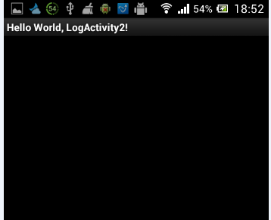
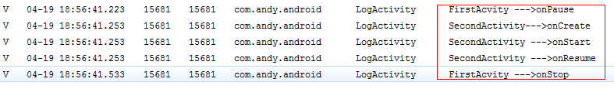
图6-13 LogActivity的生命周期
- 当点击返回第一个LogActivity时，生命周期的变化如图6-13
点击返回按钮调用LogActivity2的onPause()方法，LogActivity2被停止运行，LogActivity又获得用户输入焦点，就会调用onRestart()方法，重新开始执行LogActivity，接着调用onStart()，onResume（）方法。返回 LogActivity覆盖了LogActivity2，会调用LogActivity2的onStop（）方法被停止。最后调用 LogActivity2的onDestroy（）方法销毁 LogActivity2。

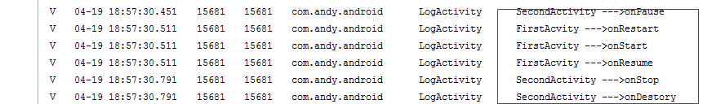

图6-13 返回LogActivity的生命周期

项目心得
onDestory( )与onStop( )的用法？
- onDestory( ):?当系统的内存不够用或者finsh()后会直接调用onDestory( )，杀死进程。
- onStop( )：另一个Activity覆盖了第一个Activity时会调用第一个Activity的onStop（）方法。

参考资料
Android开发工具之DDMS
http://www.cnblogs.com/jerrychoi/archive/2009/09/26/1574422.html
Activity的生命周期
http://www.iteye.com/topic/1092061

Android override 生命周期
http://jingyan.baidu.com/article/2a138328b156ee074b134f4a.html

常见问题

在对Activity每个生命周期方法中定义Log.v("","")的第一个参数要与声明的字符常量要一致。

